Východisková kapitola
Táto kapitola sa bude zaoberať problematikou editora a aké funkcie by mal dobrý editor kódu obsahovať. Tiež si predstavíme podobné systémy, ktoré sú podobné výslednej aplikácii a predstavíme si požiadavky, ktoré má editor spĺňať.

Editor zdrojového kódu
Editor zdrojového kódu je software určený pre programátorov a vývojárov, ktorý má pomôcť pri vytváraní zdrojového kódu. Je to špeciálny textový editor, v ktorom sa dá spravovať a upravovať zdrojový kód. Tento software je súčasťou vývojového prostredia (IDE) alebo je použiteľný samostatne. Editor zvyčajne podporuje jeden alebo viac programovacích jazykov. Nepodporuje kompilovanie programu, podporuje iba písanie a editovanie. [1] Medzi základné vlastnosti dobrého editora patria:
- Zvýraznenie syntaxe
- Automatické odsadenie
- Auto-completion
- Párovanie zátvoriek

Zvýraznenie syntaxe
Zmenením farby, fontu alebo štýlu niektorej časti textu zvýšime jeho čitateľnosť. Zvýraznenie nemá na výsledný kód žiaden vplyv. Typicky sa zvýrazňujú niektoré kľúčové slová ako typ premennej, cyklus alebo v prípade HTML celé tagy.

Automatické odsadenie
Jedná sa o prázdne miesto, ktoré je na začiatku riadku. Odsadenie zvyšuje čitateľnosť kódu. Napríklad, telo cyklu je odsadené doprava oproti zvyšnému kódu. Odsadenie môže byť aj súčasťou syntaxe. Môžeme sa s tým stretnúť napríklad v programovacom jazyku Python, kde je odsadenie použité ako syntax pre cyklus. Odsek teda určuje telo cyklu. Znamená to, že zlé odsadenie tela cyklu môže zmeniť výstup výsledného skriptu.

Auto-completion
Programátorovi pri písaní zdrojového kódu editor napovedá možnosti, ktoré už boli v texte spomenuté alebo kľúčové slová programovacieho jazyka. Písaním dlhých názvov premenných spolu s použitím veľkých písmen, malých písmen a špeciálnych znakov spomaľuje rýchlosť písania. Správna napovedá túto rýchlosť zvyšuje. Nápoveda sa používa napríklad aj pri vyhľadávaní na webe alebo pri písaní správ cez mobilný telefón.

Párovanie zátvoriek
Párovaním zátvoriek v editoroch zvýrazňujeme priehľadnosť kódu a syntaxe tým, že vieme jednoznačne určiť, ktoré zátvorky ku sebe patria. Účelom tejto vlastnosti je pomôcť programátorovi orientovať sa v kóde a tiež rozpoznať akúkoľvek nesprávnu zhodu, ktorá by spôsobila, že sa program neskompiluje alebo skončí chybou. Ak sa napríklad vynechá uzatváracia zátvorka, kompilátor nebude vedieť, že sa dosiahol koniec bloku kódu. Priraďovanie zátvoriek je užitočné najmä vtedy, keď je veľa vnorených cyklov, podmienok a pomáha pri takzvanom „callback hell“.

Rozdiel medzi IDE a editorom
Editory kódu majú viac funkcií ako editory obyčajného textu. Editory obyčajného textu neponúkajú funkcie ako zvýrazňovanie syntaxe a automatické odsadzovanie.
IDE obsahuje rôzne funkcie ako ladenie, generátor kódu a mnoho ďalších komplexných funkcií, ktoré pomáhajú vývojárom, zatiaľ čo editory kódu pomáhajú vývojárom len pri samotnom programovaní. Podľa programovacieho jazyka zvýrazňuje kľúčové slová a syntaktické chyby.
Editory kódu sú užitočné, ak kód píšete od začiatku. Ale ak musíte upraviť existujúci kód, ktorý napísal niekto iný, potom je IDE najlepšou voľbou. IDE je užitočné pri porozumení kódu napísaného inými, pretože editory kódu nemôžu kód kompilovať ani ladiť. Niektoré funkcie editorov sú lepšie v porovnaní s IDE, napríklad výber tém a vyhľadávanie, ktoré sú dôležité pri písaní kódu. Ďalším dôvodom na použitie editorov namiesto IDE je, že IDE využíva väčšie množstvo zdrojov, ako je CPU, pamäť a miesto na disku. Editory zdrojového kódu nepoužívajú veľa zdrojov, a preto sú rýchlejšie a menej náročné na zdroje. [1]

Prehľad existujúcich systémov: Replit.com
Jeden z najznámejších online IDE. Poskytuje jednoduché rozhranie, kde si môže užívateľ vytvoriť svoj repl (projekt) pomocou existujúceho vzoru (template). Replit podporuje viac ako 50 programovacích jazykov. Python, HTML a Java patria medzi najpopulárnejšie. Podporu však majú aj databázové jazyky ako SQL alebo funkcionálne jazyky ako Haskell alebo Scheme.
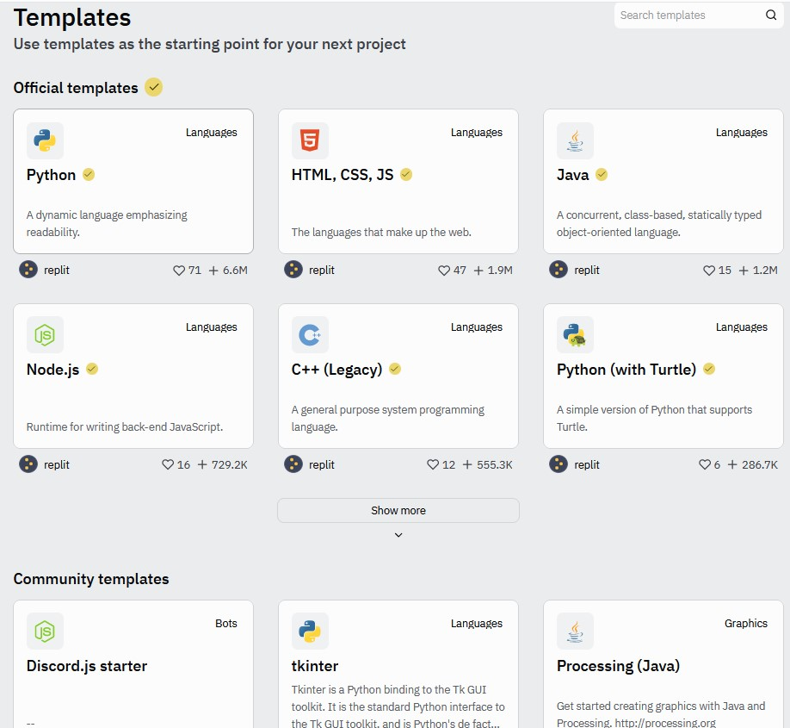
Obrázok 1 Ukážka výberu templates
Po zvolení templatu sa zobrazí samotný repl, čo je vlastne projekt. Súčasťou sú súbory samotného projektu, editor kódu a konzola, kde sa dá program spustiť. Po vytvorený projektu je možné do editora pridať jednoduchú kostru. Typický „hello world“ alebo jednoduchý express server pre Node.js projekt. Väčší výber je pre templaty, ktoré vytvorila komunita. Populárne sú predpripravené programy s grafikou.
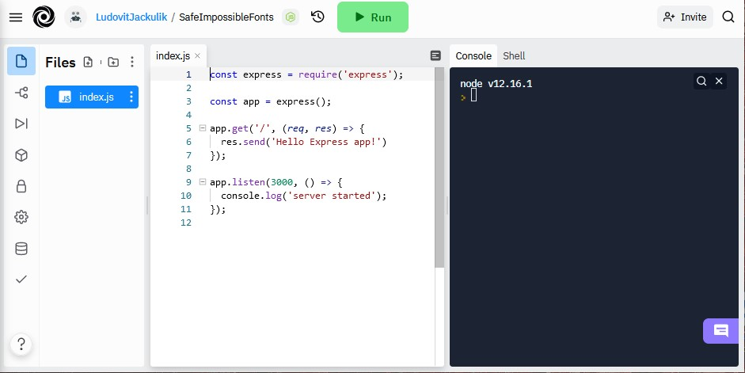
Obrázok 2 Ukážka rozhrania
Súčasťou projektu môže byť externá knižnica, databáza alebo unit testy. Samotný projekt je možné pripojiť na GitHub. Editor je naprogramovaný pomocou knižnice Codemirror ale neposkytuje výber všetkých vzhľadov, ktoré knižnica ponúka. Vzhľady editora sa dajú vybrať v profile a je možný výber len z light a dark.
Replit ponúka rôzne verzie pre rôzne typy používateľov. Verzia education má veľké množstvo funkcií určených práve pre online výučbu. Táto verzia ale nie je zadarmo. Nevýhoda bezplatnej verzie programu je, že vami vytvorené projekty sú verejné a má ku ním prístup hocikto.
Ku projektu je možné pozvať ďalších používateľov pomocou tlačidla Invite. Počet účastníkov je obmedzený pre bezplatnú verziu aplikácie. V čase písania kapitoly je počet zvýšený na 50. Pozvanie je možné buď pomocou emailovej správy alebo cez odkaz. Na pripojenie je ale potrebný účet, ktorý je bezplatný. Ten sa dá štandardne vytvoriť cez email alebo pomocou už existujúceho účtu Google alebo GitHub.
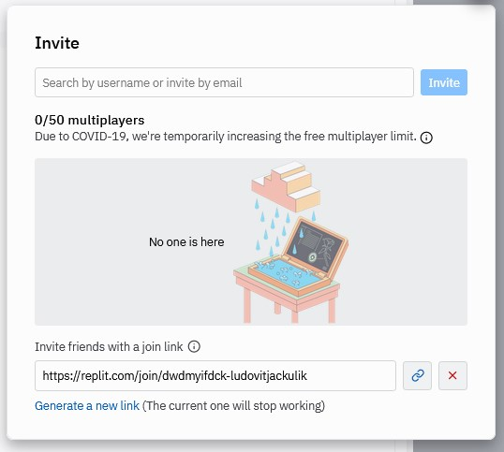
Obrázok 3 Ukážka Invite
V editore je možné vidieť kurzor každého používateľa. Nevýhoda je, že je možné vyznačovať časti kódu len jednou farbou. Farbou, ktorú systém pridelí účastníkom automaticky. Túto farbu nie je možné zmeniť. Tvorca projektu môže účastníkov odoberať. Účastníci môžu komunikovať pomocou chatu. V bezplatnej verzií nie je možné zablokovať možnosť editovať vami pridaným používateľom. [2]
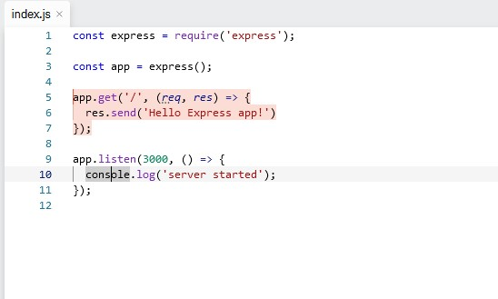
Obrázok 4 Ukážka zvýrazňovania kódu

Prehľad existujúcich systémov: codeshare.io
Jednoduchý ale efektívny editor zdrojového kódu. Najväčšia výhoda je možnosť používať editor bez potreby vytvárania účtu. Neposkytuje také veľké množstvo funkcií ako konkurencia. Preto, lebo editor je vytvorený pomocou knižnice Codemirror a poskytuje veľké množstvo tém, pozadí a obsahuje podporu pre veľké množstvo jazykov.
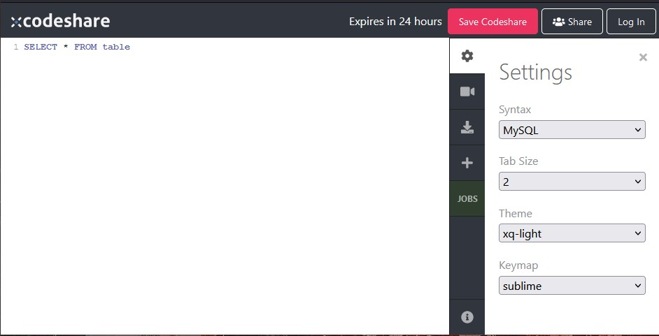
Obrázok 5 Ukážka codeshare.io
Aplikácia neposkytuje chat, v ktorom by mohli účastníci spolu komunikovať. Na druhú stranu podporuje videohovor pre zaregistrovaných užívateľov. Najlepšie sa hodí na rýchle a menšie ukážky. Na vytvorenie dokumentu stačí kliknúť na jedno tlačidlo a k editoru sa dá prihlásiť pomocou odkazu. V tomto editore sa nedá kód spustiť, ale dá sa stiahnuť do počítača. [3]

Požiadavky na aplikáciu
V nasledujúcej podkapitole sú zhrnuté požiadavky a funkcie, ktoré má mať výsledná aplikácia.

Prihlásenie do editora
Do editora sa bude možné prihlásiť pomocou vygenerovaného odkazu. Následne účastník napíše, aké meno mu bude zobrazovať v editore pre ostatných zúčastnených. Účastník si bude môcť vybrať farbu, ktorá ho bude v editore reprezentovať. Ak si túto farbu nevyberie, server mu farbu pridelí automaticky. Podľa tejto pridelenej farby sa bude dať jednoduchšie rozlišovať medzi účastníkmi. Pridelená farba bude použitá vo zvýrazňovaní textu a v chate.

Chat
Súčasťou aplikácie je jednouchý chat. Učiteľ môže položiť otázku a žiaci na ňu môžu prostredníctvom chatu odpovedať. Chat bude zobrazovať čas, kedy bola správa odoslaná a kto ju poslal. Meno osoby bude mať farbu pridelenú systémom.

Nastavenia editora
Editor poskytuje množstvo nastavení. Učiteľ vyberie mód editora. Ten určuje v akom programovacom jazyku sa bude úloha písať. Podľa módu bude editor zvýrazňovať kľúčové slová, aby bol kód čitateľnejší. Editor bude podporovať HTML s automatickým uzatváraním tagov, CSS, Javascript, Java, Python a klasický text. Každý účastník si môže zmeniť vzhľad editora podľa preferencií, bez toho aby ovplyvnil ostatných. Aby bol editor prístupnejší pre veľké monitory bude možné zmeniť veľkosť písma.

Pridávanie úlohy do editora
Aby učiteľ nemusel posielať mail zo zadaním úlohy, ktorá sa bude riešiť, môže úlohu vo formáte .pdf pridať do editora. Súbor .pdf potom bude prístupný celý čas žiakom. Učiteľ môže kedykoľvek úlohu zmeniť. Jedná sa o pomôcku pre vyučovanie, teda namiesto úlohy môže učiteľ zdieľať napríklad „cheat sheet“. Žiaci sa môžu sústrediť a nemusia hľadať informácie počas výkladu.

Vyvolávanie
Učiteľ môže zablokovať editor všetkým žiakom. Vtedy môže písať len on. Obsah ale vidia všetci pripojení žiaci. Vyvolaním žiaka učiteľ povolí úpravu kódu tomuto študentovi. Vyvolaných môže byť viac žiakov, keď musia spolupracovať pri riešení úlohy. Učiteľ môže kedykoľvek tento prístup žiakom odobrať.

Zvýrazňovanie
Počas editovania je možné zvýrazňovať kód. Zvýraznená kód bude viditeľný pre všetkých účastníkov. Učiteľ bude mať na výber z viacerých farieb, ak potrebuje vysvetľovať časti ktoré spolu nesúvisia. Žiaci budú mať možnosť zvýraznenia len vtedy, keď ich učiteľ vyvolá a budú môcť použiť len jednu farbu.

Obsah editora
Účastníci si môžu kedykoľvek uložiť obsah editora do svojho počítača. Typ súboru bude určený podľa módu editora. Teda ak sa rieši úloha a mód je nastavený na Javascript, tak stiahnutý súbor bude „úloha.js“. Učiteľ môže pomocou súboru nahrať do editora kostru programu.

Identifikované roly
Online editor rozlišuje dve roly. Učiteľ, spravuje celú aplikáciu. Má právomoc meniť mód editora, farebne označovať čas kódu, ktorú práve vysvetľuje žiakom. V prípade potreby môže učiteľ žiaka vyvolať. Tým pádom mu sprístupní editor a žiak môže začať písať. Učiteľ môže žiaka kedykoľvek z editora odstrániť.
Žiak má obmedzený prístup k editoru počas výkladu učiteľa. Kód môže písať až potom, čo ho učiteľ vyvolá. Môže si prispôsobiť vzhľad a veľkosť editora.

Priebeh vyučovania
Učiteľ vytvorí miestnosť v ktorom bude vyučovanie prebiehať. Následne pošle žiakom odkaz pomocou ktorého sa pripoja do aplikácie. Učiteľ do aplikácie pridá úlohu a kostru programu, ktorú budú žiaci riešiť. Pomocou funkcie zvýrazňovania môže učiteľ vysvetliť žiakom zložitejšiu časť kódu. Cez funkciu vyvolávania učiteľ sprístupní editor žiakom. Žiaci spolu spolupracujú a snažia sa zadanie vyriešiť. Obsah editora je možné si kedykoľvek stiahnuť do počítača. Ak žiaci úlohu vyriešia, učiteľ môže do aplikácie pridať ďalšie zadanie a kostru kódu.

Návrh

Použité nástroje a knižnice

HTML
HTML je hypertextový značkovací jazyk, ktorý umožňuje vytvorenie statických webových stránok. Slúži na jasnú reprezentáciu informácií, nie na vzhľad. [4]HTML5 je nový štandard, predstavený v roku 2014, pridávajúci do jazyka nové prvky, ktoré zjednodušujú a sprehľadňujú jeho syntax. Prototyp je napísaný v HTML. Uvažujem nad použitím knižnice REACT.js.

Javascript
S prechodom zo statických stránok na dynamické sa z Javascriptu stal jeden s najviac používaných programovacích jazykov. [5] Javascript je objektovo orientovaný programovací jazyk a je netypovaný. Program napísaný v tomto jazyku sa volá script a má príponu .js. Script sa spustí vždy pri načítaní HTML stránky. [6]

Node.js
Node je open-source software určený predovšetkým na písanie webových serverov. Napísaný je v jazyku Javascript a na prenos dát medzi serverom a klientom je vo formáte JSON. Na rozšírenie funkcií sa používajú správcovia balíčkov. NPM je správca balíčkov, ktorý je použitý v aplikácií. Po inštalácií balička prostredníctvom príkazu npm install sa balíček pridá do súboru package.json. Node beží na jednom vlákne, je asynchrónny a nie je pamäťovo náročný. Pretože Node.js využíva jedno vlákno programátor nemusí riešiť problémy, ktoré vznikajú pri použitý viacerých vlákien ako napríklad deadlock. [7]

Express.js
Express.js je jeden z najpoužívanejších frameworkov pre Node.js. Jeho flexibilnosť a jednoduchosť ponúkajú rýchly vývoj webových aplikácií. Poskytuje vylepšenia dostupné v podobe pluginov, ktoré si môžeme nainštalovať z NPM balíčkov. [8]

WebSocket a Socket.io
WebSocket je komunikačný protokol, ktorý poskytuje full-duplex asynchrónnu komunikáciu cez jediné TCP spojenie. Server aj klient si môžu posielať správy medzi sebou bez obmedzenia. Pri použití WebSocketu je problém, že staršie prehliadače ho nepodporujú. Problém môže nastať aj pri technológií firewall, môže teda nastať blokovanie komunikácie a neumožní WebSocketu vytvoriť spojenie. Aplikácia používa modul Socket.io na komunikáciu v reálnom čase klienta so serverom. Socket.io tiež rieši problémy s prehliadačmi, ktoré WebSocket nepodporujú a blokovanie komunikácie cez firewall. [9]

CodeMirror
CodeMirror je open-source komponent JavaScriptu, ktorý poskytuje editor kódu v prehliadači. Má bohaté programovacie API zamerané na rozšíriteľnosť. Obsahuje množstvo funkcií ako:
- Mód: aké zvýrazňovanie má editor používať.
- Téma: ktoré farby budú v editore použité
- Hint: editor bude užívateľovi radiť
CodeMirror je súčasťou množstva projektov, ktoré pracujú s kódom. Napríklad existujúce systémy, ktoré boli vyššie spomenuté Replit a CodeShare. GitHub vo svojom web editore a Mozilla Firefox pri funkcii Inspector používajú Codemirror. [10]
CodeMirror 6 je najnovšia verzia tohoto komponentu. Táto verzia pridáva nové funkcie ako podporu pre dotykové obrazovky, tooltips čo je widget, ktorý sa zobrazuje vo vnútri editora. Nakoniec aj novú funkciu a to collaborative editing, kde môže viac užívateľov upravovať jeden dokument. [11]

Zdroje

[1] | „SoftwareTestingHelp,“ 28 Január 2022. [Online]. Available: https://www.softwaretestinghelp.com/best-code-editor/. [Cit. 29 Január 2022].
[2] | „Replit.com,“ [Online]. Available: https://replit.com/site/about. [Cit. 29 Január 2022].
[3] | „Codeshare.io,“ [Online]. Available: https://codeshare.io/. [Cit. 29 Január 2022].
[4] | „HTML,“ [Online]. Available: https://developer.mozilla.org/en-US/docs/Web/HTML. [Cit. 28 Január 2022].
[5] | „GitHut,“ [Online]. Available: https://madnight.github.io/githut/#/pull_requests/2021/1. [Cit. 28 Január 2022].
[6] | „javascritp.info,“ 12 December 2021. [Online]. Available: https://javascript.info/intro. [Cit. 29 Január 2022].
[7] | „nodejs.org,“ [Online]. Available: https://nodejs.org/en/about/. [Cit. 28 Január 2022].
[8] | „expressjs,“ [Online]. Available: https://expressjs.com/. [Cit. 29 Január 2022].
[9] | „socket.io,“ 13 január 2022. [Online]. Available: https://socket.io/docs/v4/. [Cit. 28 Január 2022].
[10] | „codemirror.net,“ [Online]. Available: https://codemirror.net/#description. [Cit. 28 Január 2022].
[11] | „codemirror.net/6/,“ [Online]. Available: https://codemirror.net/6/. [Cit. 29 Január 2022].

